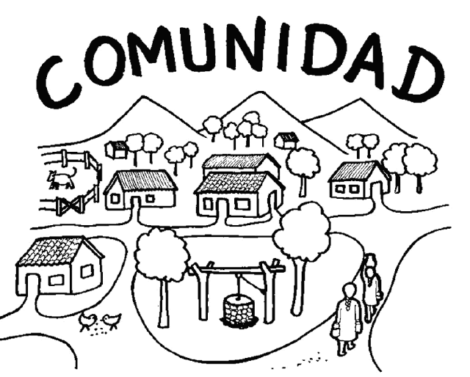
Yo formo parte de una Comunidad
OA 6: Apreciar la importancia de pertenecer a una comunidad, a un país a una escuela, y de ser hijos de Dios.
Texto:
“!!Mirad cuán bueno y cuán delicioso es, habitar los hermanos juntos en armonía!!” Salmos 133:1
“Así que, sigamos lo que contribuye a la paz y a la mutua edificación”
Romanos 14:19

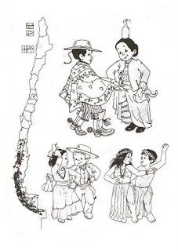

MI PAÍS ES CHILE

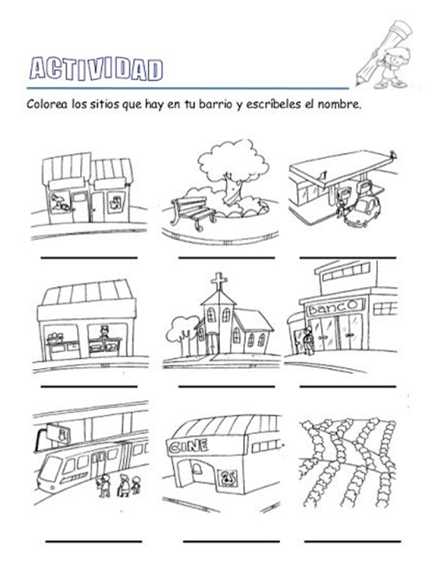
YO VIVO EN UNA COMUNIDAD (Completa y escribe sobre las líneas)
Texto:
“!!Mirad cuán bueno y cuán delicioso es, habitar los hermanos juntos en armonía!!” Salmos 133:1
“Así que, sigamos lo que contribuye a la paz y a la mutua edificación”
Romanos 14:19

.

